Ya salió la edición 59 de Reflexión Bautista.
Podés leer la versión digital en:
http://www.bautistas.org.ar/ref_articulosNoviembre2014.htm

Nota de tapa:
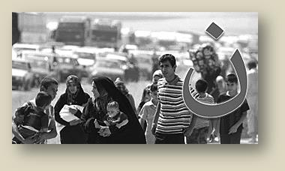
Feroz persecución a los cristianos.
Aunque nos duela, no deberíamos sorprendernos si la hostilidad
anticristiana aumenta, sino mas bien sorprendernos si no sucede así.
Vivir y proclamar que el Evangelio es la buena nueva de Dios no es gratuito en lugares donde no existe libertad para hacerlo.
Tiene su precio y muchos cristianos en el mundo hoy, estan sufriendo las consecuencias.

